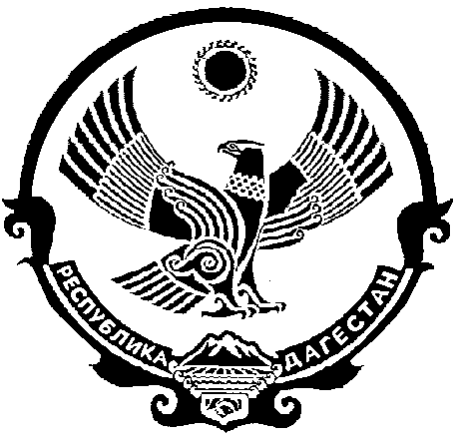

СОБРАНИЕ ДЕПУТАТОВ
МУНИЦИПАЛЬНОГООБРАЗОВАНИЯ
«БЕЖТИНСКИЙ УЧАСТОК»
368410, Республика Дагестан, с. Бежта

«10» марта 2023г. с. Бежта №1-4

РЕШЕНИЕ

О внесении изменений в решение Собрания депутатов МО «Бежтинский участок» от 30.12.2022 г. №02 «Об утверждении Структуры и Реестра должностей муниципальной службы Администрации МО «Бежтинский участок»
В соответствии с Постановлением Правительства Республики Дагестан № 295 от 27 июня 2014г. «Об утверждении Нормативных требований по формированию Структуры аппаратов органов местного самоуправления муниципальных образований РД и Методики расчетов нормативов формирования расходов на содержание» и ст. 24 п. 15 Устава МО «Бежтинский участок» (Компетенция представительного органа МО «Бежтинский участок»), рассмотрев представленные Администрацией МО «Бежтинский участок» Структуру и Реестр должностей муниципальной службы Собрание депутатов МО «Бежтинский участок»

РЕШИЛО:

- Утвердить Структуру Администрации МО «Бежтинский участок», согласно приложения №1.
- Утвердить Реестр должностей муниципальной службы Администрации МО «Бежтинский участок», согласно приложению №2.
- Утвердить Перечень муниципальных должностей МО «Бежтинский участок», согласно приложению №3.
- Утвердить Реестр должностей муниципальной службы, введенных за счет средств бюджета Республики Дагестан, согласно приложению №4.
- Утвердить Структуру работников Администрации МО «Бежтинский участок», относящихся к категории немуниципальных служащих, согласно приложению №5.
- Утвердить Структуру аппарата представительного органа МО «Бежтинский участок» и контрольно-счетной палаты согласно приложению №6.
- Утвердить предельную численность младшего обслуживающего персонала Администрации МО «Бежтинский участок», согласно приложению №7.
- Утвердить сокращаемые группы отделов Администрации МО «Бежтинский участок», согласно приложению №8.
- Утвердить сокращаемые группы должностей Администрации МО «Бежтинский участок», согласно приложению № 9.
- Настоящее решение опубликовать в местной газете «Бежтинский вестник» и разместить на сайте администрации.

Председатель Собрания депутатов
МО «Бежтинский участок» Джабуев С.С.

